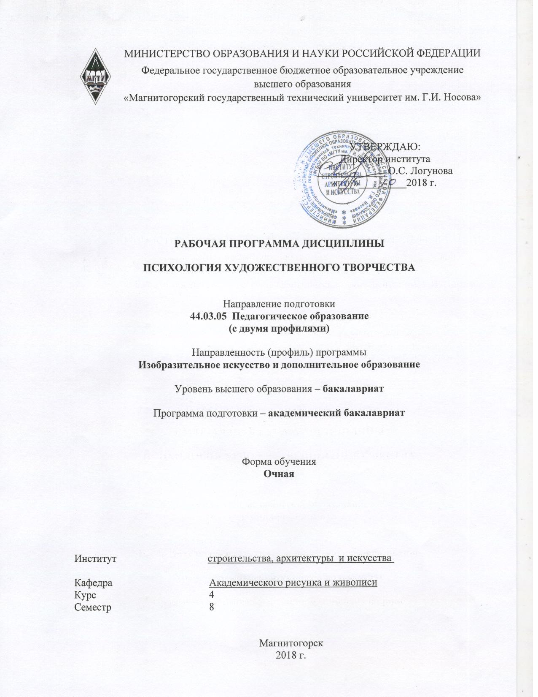
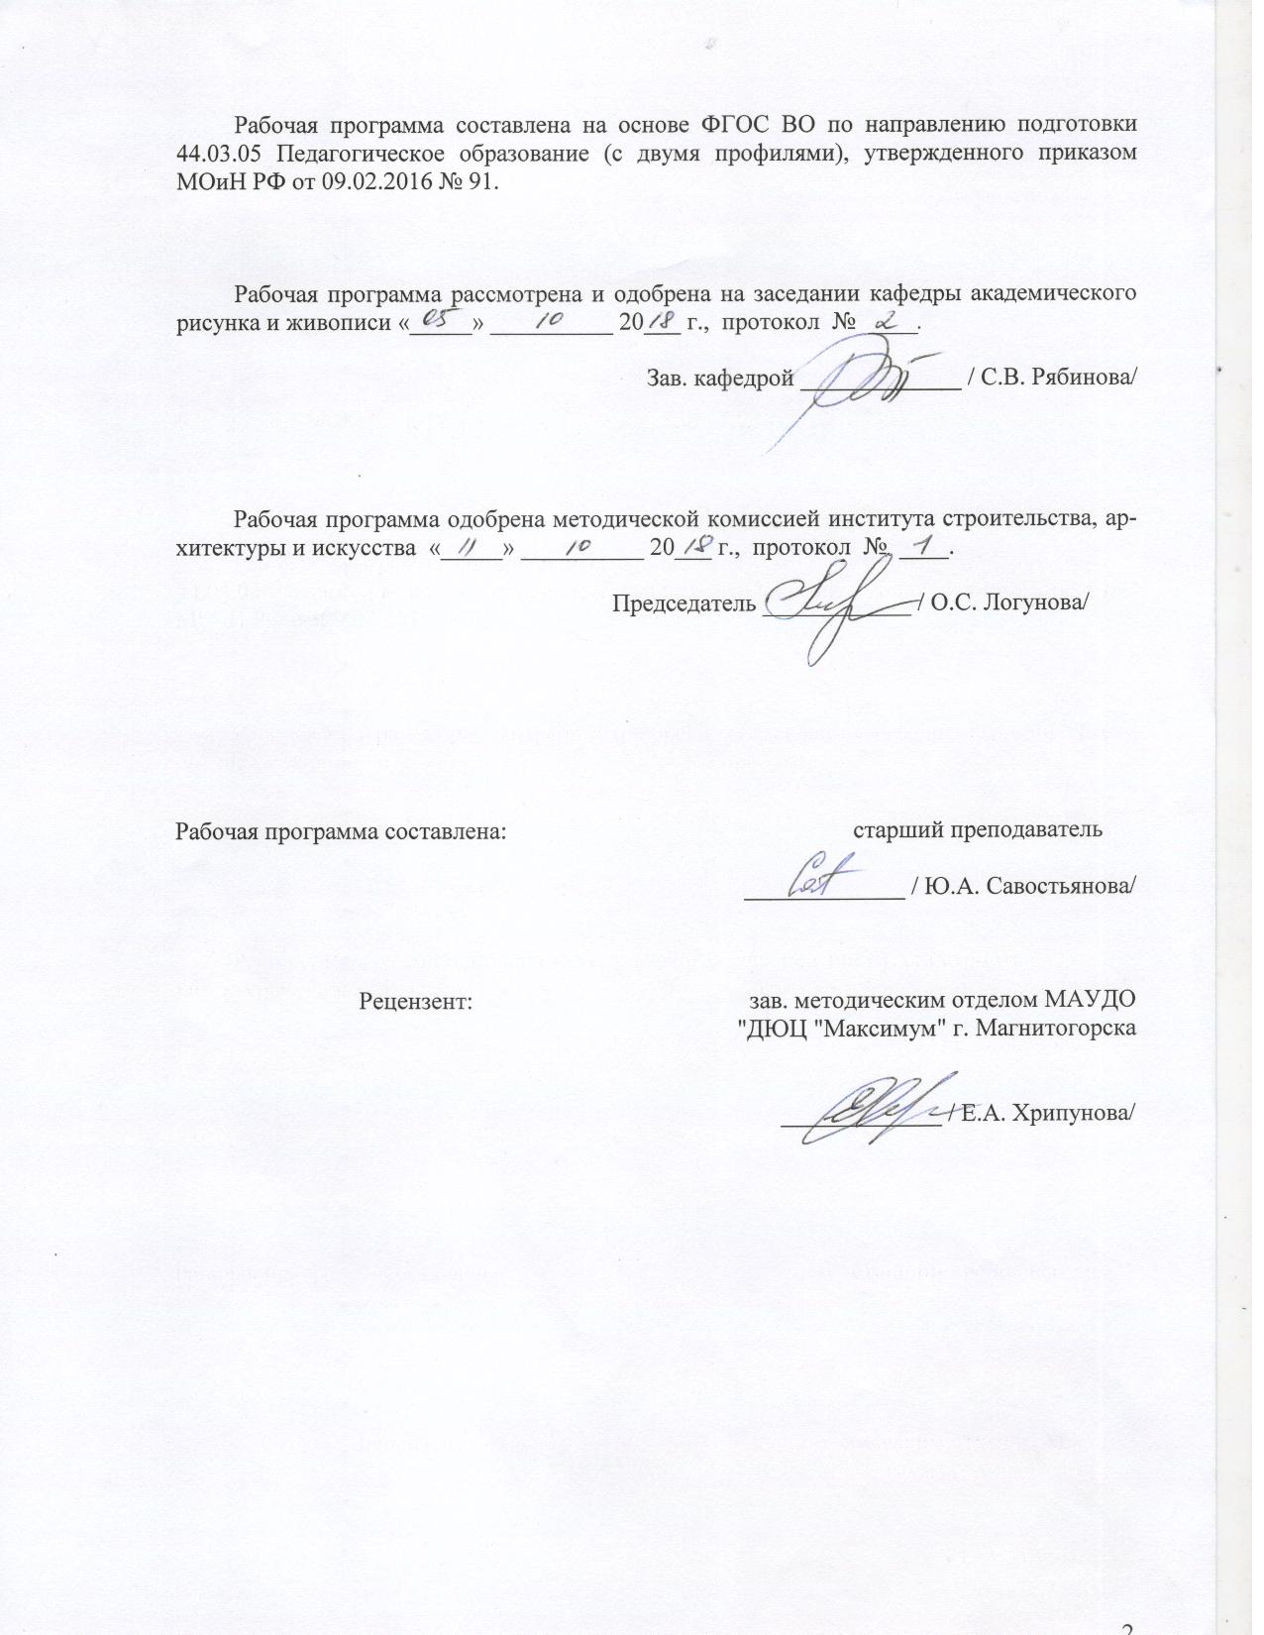

1 Цели освоения дисциплины
Целями освоения дисциплины «Психология художественного творчества» является формирование основных представлений о психологической природе художественного творчества, о единстве познавательных, эмоциональных и волевых процессов в творческой деятельности, о необходимости учета возрастных особенностей и творческого потенциала личности в процессе художественной деятельности в рамках совершенствования художественного образования детей. Художественное творчество рассматривается как процесс, в котором тесно связано и взаимообусловлено духовное (субъективное) начало личности творца (индивидуальные качества, врожденные, возрастные), объективная среда его обитания и социально-педагогические условия его образования и воспитания средствами искусства.

2 Место дисциплины в структуре образовательной программы
подготовки бакалавра
Программа дисциплины «Психология художественного творчества» является дисциплиной по выбору вариативной части, изучаются в 8 семестре.
Для освоения дисциплины студенты используют знания, умения, сформированные в ходе изучения дисциплин «Педагогика», «Психология». Она раскрывает психологическую природу художественного творчества и теоретически обосновывает эстетическое воспитание и художественное образование средствами изобразительного искусства.
Освоение дисциплины «Психология художественного творчества» является необходимой основой для прохождения производственной - педагогической практики, подготовки к итоговой государственной аттестации.

3. Компетенции обучающегося, формируемые в результате освоения
дисциплины и планируемые результаты обучения
В результате освоения дисциплины обучающий должен обладать следующими компетенциями:
ПК-2 - способностью использовать современные методы и технологии обучения и диагностики
Знать | - знать новейшие технологии обучения художественной педагогики и передовой педагогический опыт
Уметь | - использовать современные методы и технологии обучения и диагностики;  - анализировать, критически оценивать и использовать передовой педагогический опыт
Владеть | - практическими навыками использования современных методов и технологий обучения и диагностики
ПК-11 - готовностью использовать систематизированные теоретические и практические знания для постановки и решения исследовательских задач в области образования
Уметь | - определять и формулировать проблему исследования с учетом ее актуальности;  - ставить цели исследования и определять задачи, необходимые для их достижения;  - делать заключение по теме исследования, обозначать перспективы дальнейшего изучения исследуемого вопроса
Владеть | - основными методами исследования в изобразительного и декоративно-прикладного искусства, практическими умениями и навыками их использования

4 Структура и содержание дисциплины
Общая трудоемкость дисциплины составляет 4 единицы 144 часа, в том числе:
– контактная работа – 70,1 акад. часов:
– аудиторная – 70 акад. часов;
– внеаудиторная – 0,1 акад. часов
– самостоятельная работа – 73,9 акад. часов
Раздел/ тема  дисциплины | Семестр | Аудиторная  контактная работа  (в акад. часах) |  |  | Самостоятельная работа (в акад. часах) | Вид самостоятельной  работы | Форма текущего контроля успеваемости и  промежуточной аттестации | Код и структурный  элемент  компетенции
Раздел/ тема  дисциплины | Семестр | лекции | лаборат.  занятия | практич. занятия
Раздел 1. Психологические основы творчества | 8
1.1. Познавательные процессы и художественная деятельность (ощущения, восприятие, память, мышление, воображение). |  |  | 10 |  | 16 | Выполнение практического  задания | Проверка практического задания | ПК-2 – зув  ПК-11 - ув
1.2. Значение воображения в развитии художественной деятельности. Приемы развития воображения. |  |  | 12 |  | 12 | Выполнение практического  задания | Проверка практического задания | ПК-2 – зув  ПК-11 - ув
1.3. Анализ зрительных иллюзий, примеров автопортретов художников |  |  | 8 |  | 12 | Выполнение практического  задания | Проверка практического задания | ПК-2 – зув  ПК-11 - ув
Итого по разделу |  |  | 30 |  | 40
Раздел 2. Индивидуально-психологические свойства личности, влияющие на художественное творчество. Их диагностика
2.1. Подбор и апробация тестов для диагностики художественного развития личности |  |  | 18 |  |  | Выполнение практического  задания | Проверка практического задания | ПК-2 – зув  ПК-11 - ув
2.2. Экспертиза детского рисунка |  |  | 17 |  |  | Выполнение практического  задания | Проверка практического задания | ПК-2 – зув  ПК-11 - ув
Итого по разделу |  |  | 35 |  | 33,9
Итого за семестр | 8 |  | 70 |  | 73,9 |  | Зачет с оценкой
Итого по дисциплине |  |  | 70/28 И |  | 73,9

5 Образовательные и информационные технологии
Реализация компетентностного подхода предусматривает использование в учебном процессе активных и интерактивных форм проведения занятий в сочетании с внеаудиторной работой с целью формирования и развития профессиональных навыков обучающихся.
Технологии проблемного обучения – организация образовательного процесса, которая предполагает постановку проблемных вопросов, создание учебных проблемных ситуаций для стимулирования активной познавательной деятельности студентов.
Практическое занятие проводится в форме практикума – организация учебной работы, направленная на решение комплексной учебно-познавательной задачи, требующей от студента применения как научно-теоретических знаний, так и практических навыков.

6 Учебно-методическое обеспечение самостоятельной работы обучающихся

По дисциплине «Психология художественного творчества» предусмотрена аудиторная и внеаудиторная самостоятельная работа обучающихся.
Аудиторная самостоятельная работа студентов предполагает выполнение лабораторного задания: подобрать методы и технологии диагностики, провести экспертизу детских рисунков и сделать анализ диагностики. Внеаудиторная самостоятельная работа студентов предполагает доработку аудиторных и выполнение подобных заданий, чтобы закрепить умения и навыки, а также подготовку к зачету.

Перечень вопросов к зачету:
- Место курса психологии творчества в подготовке художника-педагога.
- Исследователи проблем развития творческой деятельности
- Виды художественной деятельности.
- Природа художественной деятельности в области ИЗО и ДПИ.
- Художественное творчество как деятельность, процесс, продукт
- Значение познавательных процессов в развитии художественной деятельности
- Ощущения, восприятие, представления как части процесса отражения действительности.
- Мышление как опосредованное отражение действительности.
- Значение воображения в развитии художественной деятельности. Приемы развития воображения.
- Эмоциональные процессы в художественной деятельности.
- Творческие процессы в создании художественного образа.
- Творчество и креативность. Принципы и методы развития креативности.
- Структура и природа художественного интереса
- Особенности развития и формирования личности художника
- Закономерности изобразительной деятельности детей
- Линия в рисунках детей
- Цвет в рисунках детей
- Объемные построения в детских рисунках
- Композиционно-пространственные построения в детских рисунках
- Художественно-образные решения в детских рисунках
- Создание художественного образа в рисунках детей в процессе обучения
- Особенности изобразительной деятельности дошкольника.
- Особенности изобразительной деятельности младшего школьника.
- Особенности изобразительной деятельности подростка.
- Способности и задатки к изобразительной деятельности и художественному творчеству.
- Психологическая характеристика художественных способностей.
- Особенности организации занятий с одаренными детьми.
- Порядок экспертизы детского рисунка и учет возрастных особенностей в организации художественной деятельности детей.
- Принципы разработки упражнений, направленных на активизацию познавательных процессов в художественном творчестве.
- Диагностика художественного развития ребенка по рисункам и художественным тестам.

7 Оценочные средства для проведения промежуточной аттестации
а) Планируемые результаты обучения и оценочные средства для проведения промежуточной аттестации:
Структурный элемент  компетенции | Планируемые результаты обучения | Оценочные средства
ПК-2 - способностью использовать современные методы и технологии обучения и диагностики
Знать | - знать новейшие технологии обучения художественной педагогики и передовой педагогический опыт | Теоретические вопросы:  - Место курса психологии творчества в подготовке художника-педагога.  - Исследователи проблем развития творческой деятельности.  - Виды художественной деятельности.  - Природа художественной деятельности в области ИЗО и ДПИ.  - Художественное творчество как деятельность, процесс, продукт.  - Значение познавательных процессов в развитии художественной деятельности.  - Ощущения, восприятие, представления как части процесса отражения действительности.  - Мышление как опосредованное отражение действительности.  - Значение воображения в развитии художественной деятельности. Приемы развития воображения.  - Эмоциональные процессы в художественной деятельности.  - Творческие процессы в создании художественного образа.  - Творчество и креативность. Принципы и методы развития креативности.  - Структура и природа художественного интереса.  - Особенности развития и формирования личности художника.  - Закономерности изобразительной деятельности детей.  - Линия в рисунках детей.  - Цвет в рисунках детей.  - Объемные построения в детских рисунках.  - Композиционно-пространственные построения в детских рисунках.  - Художественно-образные решения в детских рисунках.  - Создание художественного образа в рисунках детей в процессе обучения.  - Особенности изобразительной деятельности дошкольника.  - Особенности изобразительной деятельности младшего школьника.  - Особенности изобразительной деятельности подростка.  - Способности и задатки к изобразительной деятельности и художественному творчеству.  - Психологическая характеристика художественных способностей.  - Особенности организации занятий с одаренными детьми.  - Порядок экспертизы детского рисунка и учет возрастных особенностей в организации художественной деятельности детей.  - Принципы разработки упражнений, направленных на активизацию познавательных процессов в художественном творчестве.  - Диагностика художественного развития ребенка по рисункам и художественным тестам.
Уметь | - использовать современные методы и технологии обучения и диагностики;  - анализировать, критически оценивать и использовать передовой педагогический опыт | Практическое задание: подобрать методы и технологии диагностики, провести экспертизу детских рисунков и сделать анализ диагностики
Владеть | - практическими навыками использования современных методов и технологий обучения и диагностики | Практическое задание: подобрать методы и технологии диагностики, провести экспертизу детских рисунков и сделать анализ диагностики
ПК-11 - готовностью использовать систематизированные теоретические и практические знания для постановки и решения исследовательских задач в области образования
Уметь | - определять и формулировать проблему исследования с учетом ее актуальности;  - ставить цели исследования и определять задачи, необходимые для их достижения;  - делать заключение по теме исследования, обозначать перспективы дальнейшего изучения исследуемого вопроса | Практическое задание: подобрать методы и технологии диагностики, провести экспертизу детских рисунков и сделать анализ диагностики
Владеть | - основными методами исследования в изобразительного и декоративно-прикладного искусства, практическими умениями и навыками их использования | Практическое задание: подобрать методы и технологии диагностики, провести экспертизу детских рисунков и сделать анализ диагностики

б) Порядок проведения промежуточной аттестации, показатели и критерии оценивания:
Промежуточная аттестация по дисциплине «Психология художественного творчества» проводится в форме дифференцированного зачета, который включает:
- устный опрос;
- лабораторные задания, выполненные в аудитории и самостоятельно, выявляющие степень сформированности умений и навыков.

Критерии оценки
 | Критерии оценки | Показатели
Отлично | Композиционная стройность ответа; соответствие содержания ответа поставленному вопросу | Ответ композиционно выстроен и содержит информацию по всем основным разделам, предполагаемым вопросом
Отлично | Аргументированность суждений, убедительность доказательств и обоснованность выводов | Высказываемые суждения аргументированы, приведенные доказательства убедительны, выводы обоснованы.
Отлично | Привлечение соответствующих иллюстрирующих примеров для ответа на вопросы, точность в передаче фактического материала | Студент привлекает в подтверждение своего ответа соответствующие иллюстрирующие примеры и точен в передаче фактического материала
Отлично | Использование необходимых терминов и понятий; ясность и точность изложения, речевая грамотность | При ответе студент использует необходимую терминологию; изложение отличается ясностью и точностью, речь – грамотностью
Хорошо | Композиционная стройность ответа; соответствие содержания ответа поставленному вопросу | Ответ композиционно выстроен и, в целом, соответствует поставленному вопросу; однако освещены не все требуемые разделы.
Хорошо | Аргументированность суждений, убедительность доказательств и обоснованность выводов | Высказываемые суждения достаточно аргументированы, однако присутствует слабость в приводимых доказательствах и обоснованности выводов
Хорошо | Привлечение соответствующих иллюстрирующих примеров для ответа на вопросы, точность в передаче фактического материала | Приводимые в подтверждение своего ответа иллюстрирующие примеры выбраны неудачно, ответ не точен в передаче фактического материала
Хорошо | Использование необходимых терминов и понятий; ясность и точность изложения, речевая грамотность | При ответе студент использует не всю необходимую терминологию; однако изложение отличается ясностью, речь – относительно грамотна
Удовлетворительно | Композиционная стройность ответа; соответствие содержания ответа поставленному вопросу | Ответ композиционно не выстроен, студент демонстрирует знания лишь по части поставленных вопросов. Выборочно отвечает на дополнительные вопросы, однако на все обозначает основные позиции
Удовлетворительно | Аргументированность суждений, убедительность доказательств и обоснованность выводов | Высказываемые суждения не аргументированы, присутствует слабость в приводимых доказательствах, выводы не обоснованы
Удовлетворительно | Привлечение соответствующих иллюстрирующих примеров для ответа на вопросы, точность в передаче фактического материала | В подтверждение своего ответа не приводятся иллюстрирующие примеры, присутствуют ошибки в передаче фактического материала
Удовлетворительно | Использование необходимых терминов и понятий; ясность и точность изложения, речевая грамотность | При ответе студент не использует необходимую терминологию; изложение не отличается ясностью, речь – не грамотна
Неудовлетворительно | Композиционная стройность ответа; соответствие содержания ответа поставленному вопросу | Ответ хаотичен, студент демонстрирует незнание поставленного вопроса и не отвечает на дополнительные вопросы
Неудовлетворительно | Аргументированность суждений, убедительность доказательств и обоснованность выводов | Высказываемые суждения не аргументированы, доказательства не приводятся, выводы не обоснованы
Неудовлетворительно | Привлечение соответствующих иллюстрирующих примеров для ответа на вопросы, точность в передаче фактического материала | В подтверждение своего ответа не приводятся иллюстрирующие примеры, обнаруживается незнание фактического материала
Неудовлетворительно | Использование необходимых искусствоведческих терминов и понятий; ясность и точность изложения, речевая грамотность | При ответе студент не использует необходимую терминологию; изложение невнятно.

8 Учебно-методическое и информационное обеспечение дисциплины
а) Основная литература:
- Анализ и интерпретация произведения искусства. Художественное сотворчество [Электронный ресурс] : учеб. пособие / Н.А. Яковлева [и др.] ; 2018-06-13. — Электрон. дан. — Санкт-Петербург : Лань, Планета музыки, 2018. — 720 с. — Режим доступа: https://e.lanbook.com/book/107314.
- Деменёв, Д. Н. О логике эстетической деятельности : монография / Д. Н. Деменёв ; МГТУ. - Магнитогорск : МГТУ, 2018. - 1 электрон. опт. диск (CD-ROM). - Загл. с титул. экрана. - URL: https://magtu.informsystema.ru/uploader/fileUpload?name=3511.pdf&show=dcatalogues/1/1514318/3511.pdf&view=true (дата обращения: 04.10.2019). - Макрообъект. - Текст : электронный. - Сведения доступны также на CD-ROM.

б) Дополнительная литература:
- Деменёв, Д. Н. Живопись : учебно-методическое пособие / Д. Н. Деменёв, А. А. Исаев ; МГТУ. - Магнитогорск : МГТУ, 2016. - 1 электрон. опт. диск (СD-ROM). - URL: https://magtu.informsystema.ru/uploader/fileUpload?name=2529.pdf&show=dcatalogues/1/1130331/2529.pdf&view=true (дата обращения: 04.10.2019). - Макрообъект. - Текст : электронный. - Имеется печатный аналог.
- Деменёв, Д. Н. Цвет как основа межпредметной связи дисциплин колористического цикла : учебно-методическое пособие / Д. Н. Деменёв, Ю. С. Деменёва ; МГТУ. - Магнитогорск : МГТУ, 2016. - 1 электрон. опт. диск (CD-ROM). - Загл. с титул. экрана. - URL: https://magtu.informsystema.ru/uploader/fileUpload?name=2545.pdf&show=dcatalogues/1/1130347/2545.pdf&view=true (дата обращения: 04.10.2019). - Макрообъект. - Текст : электронный. - Сведения доступны также на CD-ROM.
- Уменье видеть. Беседы об изобразительном искусстве: Научное - СПб: СПбГУ, 2016. - 88 с.: ISBN 978-5-288-05668-0. - Текст : электронный. - URL: https://znanium.com/catalog/product/941610 (дата обращения: 01.10.2020). (дата обращения: 01.10.2020).
в) Методические указания:
- Савельева О.П. Психология художественного творчества: Методические рекомендации по самоподготовке студентов факультета изобразительного искусства и дизайна/О.П Савельева. - Магнитогорск, МаГУ, 2005. – 48 с.

г) Программное обеспечение и Интернет-ресурсы:

Наименование ПО | № договора | Срок действия лицензии
MS Office 2007 Professional | № 135 от 17.09.2007 | бессрочно
7Zip | свободно распространяемое ПО | бессрочно
MS Windows 7 Professional(для классов) | Д-1227-18 от 08.10.2018 | 11.10.2021
FAR Manager | свободно распространяемое ПО | бессрочно

Профессиональные базы данных и информационные справочные системы
Название курса | Ссылка
Информационная система - Единое окно доступа к информационным ресурсам | URL: http://window.edu.ru/
Федеральное государственное бюджетное учреждение «Федеральный институт промышленной собственности» | URL: http://www1.fips.ru/
Электронные ресурсы библиотеки МГТУ им. Г.И. Носова | http://magtu.ru:8085/marcweb2/Default.asp
Российская Государственная библиотека. Каталоги | https://www.rsl.ru/ru/4readers/catalogues/
Национальная информационно-аналитическая система – Российский индекс научного цитирования (РИНЦ) | URL: https://elibrary.ru/project_risc.asp
Поисковая система Академия Google (Google Scholar) | URL: https://scholar.google.ru/

- http://art-education.ioso.ru - сайт Институт художественного образования РАО
- http://www.art-education.ru/electronic-journal - сетевой журнал «Педагогика искусства»
- http://www.youtube.com/watch?v=QTW4A__GYpY - Жукова Юлия Львовна. Курс лекций "Психология творчества" (лекция 5)‬ // Академия Н.Нестеровой
- http://www.psychiatry.ru/stat/155 - ФГБНУ «Научный центр психического здоровья”
- http://psyfactor.org/lib/garifullin4.htm - «ПСИ-ФАКТОР» — информационный ресурсный центр по научной и практической психологии.

9. Материально-техническое обеспечение дисциплины
Материально-техническое обеспечение дисциплины включает:
Тип и название аудитории | Оснащение аудитории
Учебные аудитории для проведения лекционного типа. | Мультимедийные средства хранения, передачи и представления информации
Учебные аудитории для проведения практических занятий, групповых и индивидуальных консультаций, текущего контроля и промежуточной аттестации | Мультимедийные средства хранения, передачи и представления информации.  Комплекс заданий для проведения промежуточных и рубежных контролей.
Помещение для самостоятельной работы обучающихся | Персональные компьютеры с пакетом MS Office, выходом в Интернет и с доступом в электронную информационно-образовательную среду университета
Помещение для хранения и профилактического обслуживания учебного оборудования (методический фонд) | Шкафы для хранения учебно-методической документации, учебного оборудования и учебно-наглядных пособий

